Памятка туристу по программе:
Активные выходные в Карелии, 3 дня

Накануне поездки, с 18:00 до 22:00 вы получите смс сообщение с номером автобуса и контактным телефоном гида
Перед отъездом
Проверьте наличие следующих документов:
- Оригинал российского паспорта.
- Для граждан других стран: иностранный паспорт, миграционная карта.
- Свидетельство о рождении для детей до 14 лет.
- Медицинский полис.

Вещи в дорогу
Для основной программы:
- Наличные деньги, так как на объектах маршрута могут отсутствовать терминалы оплаты или интернет.
- Удобная обувь на плоской нескользящей подошве. Рекомендуем взять запасную сменную обувь.
- Так как погода в Карелии переменчива, желательно иметь при себе дождевик или зонт.
- К вечеру и во время поездки по воде может быть прохладно, рекомендуем взять теплую одежду по сезону.
- Репелленты (средства от насекомых).
- Солнцезащитные средства.
- Необходимые медикаменты.
- При посещении монастырей соблюдаются правила: отсутствие головных уборов у мужчин, наличие платков и юбок у женщин. Не разрешается открытая одежда: шорты, майки, короткие юбки и т.п.

Заселение в отели Время заселения с 14:00, время выселения – 12:00.В программе тура:
1 ДЕНЬ | В первый день тура вас ожидает экскурсионная программа по пути из Санкт-Петербурга в Петрозаводск.  Накануне вечером с 19:00 до 21:30 вы получите информацию в смс-сообщении: место и время встречи, ФИО гида, данные для связи и номер автобуса.  Место посадки: г. СПб, м. пл. Восстания, Лиговский пр. 10, гостиница «Октябрьская».  Автобус может стоять вдоль всей парковки.  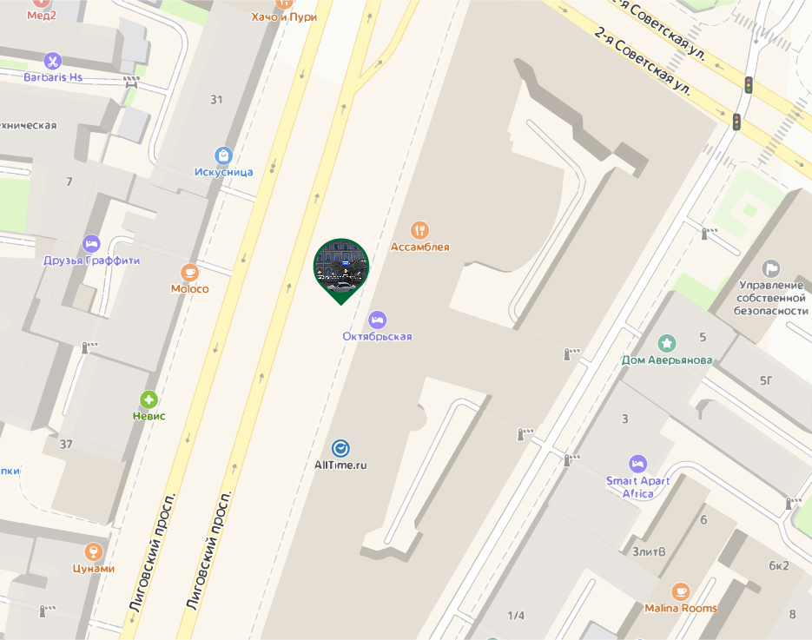  Дополнительная остановка. Место посадки: СПб., ст. м. «Улица Дыбенко»  Ориентир: остановка общественного транспорта на ул. Большевиков, 21  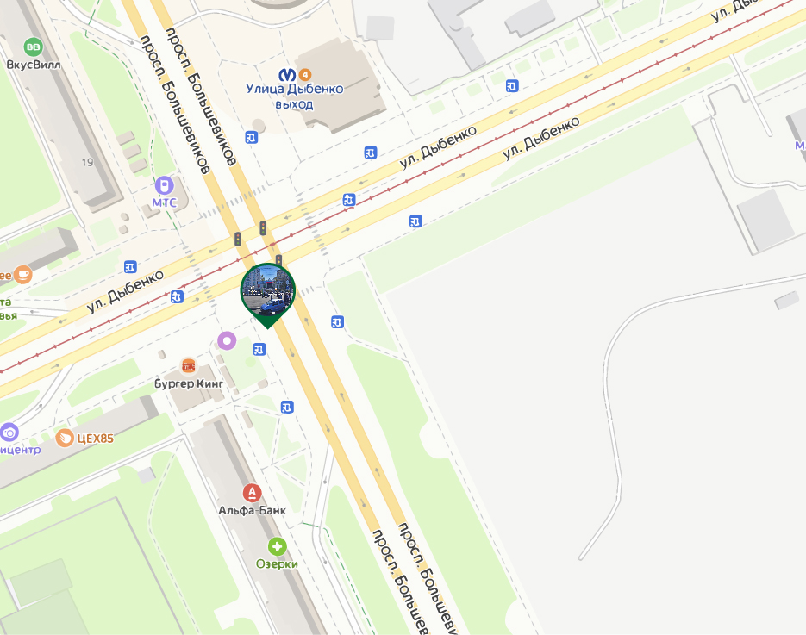  Далее экскурсионная программа с гидом-сопровождающим. В этот день тура у вас включены все экскурсии и билеты по программе, кроме питания.  Заселение в отель Петрозаводска, согласно выбранной категории. Название отеля вам сообщит гид.
2 ДЕНЬ | Завтрак в отеле (включен в стоимость тура, кроме категории отелей «Бюджет»).  Вариант 1  Свободный день без гида и автобуса.  Вариант 2  Активные развлечения на выбор, приобретаются заранее при покупке тура:  - Сплав по реке Шуя на рафтах или катамаранах (в зависимости от количества группы).  - Экскурсионный джип - мастер - класс к озеру Белое и деревне Маньга.  - Прогулка на каноэ по озеру Белое.  - Сафари на квадроциклах к лесному озеру.  - Треккинг (прогулка по лесным маршрутам) с собаками хаски.  Если вы приобрели одну из дополнительных услуг, накануне вечером вам придет смс сообщение с информацией об отправлении.
3 ДЕНЬ | Завтрак в отеле (включен в стоимость тура, кроме категории отелей «Бюджет»). Выезд из отеля с вещами (освобождение номеров).  Программа с гидом-сопровождающим.  Дополнительная услуга по желанию: поездка на ретропоезде «Рускеальский экспресс» по маршруту «Рускеала-Сортавала». Билет на ретропоезд приобретается заранее самостоятельно на сайте РЖД за дополнительную плату.  Обратите внимание: при покупке билета на ретропоезд ориентируйтесь на время, указанное в программе тура.  Ориентировочное время отправления группы в Санкт-Петербург 18:00. Точное время и место посадки вам сообщит гид.  Место посадки на автобус: г. Сортавала, ул. Суворова, 1. Ориентир: рыбный магазин «Järvikala».  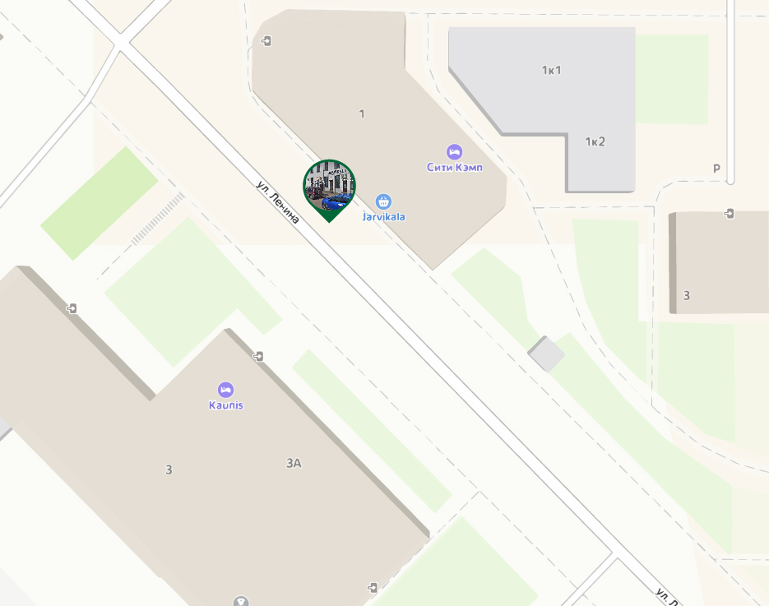

Желаем вам приятного путешествия и хорошего настроения!

